任务申请部门 | 服务运营部 |  | 申请人 |  | 宋雪迎
任务提出时间 | 20220516 |  | 要求完成时间 |  | 20220518
客户姓名/职务 | 巩义市环保局 |  | 联系电话
费用归属 | 服务运营部 |  | 合同名称 |  | 2021-2022巩义重点污染源自动监控系统运行维护合同
任务名称 | - 巩义市控平台- 数据查询与异常数据类型设置里数据缺失客户反映查询查询不准确，现需要将数据缺失、传输率、修约率参照下图模式展示。  - 市控平台数据修约模块从国发平台上同步过来的企业在数据修约模块数据不显示
工作要求 | 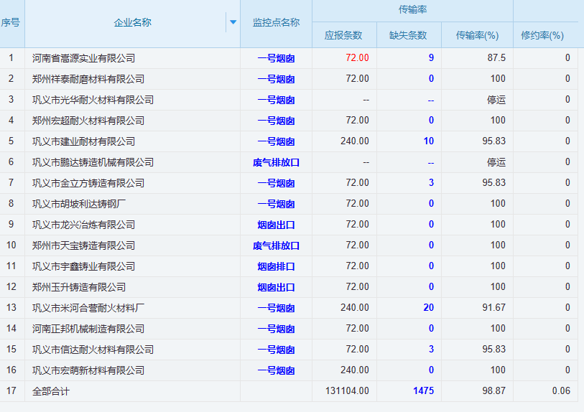  申请部门：服务运营部
实施部门  审批 | 签名/时间：
实施人 | 责 | 工作量 |  |  |  | 完成时间 | 年 月 日
完成情况确认 | 实施部门确认： 申请人确认：
满意度评价 | □优秀（5分）□满意（4分）□一般（3分）□较差（2分）□很差（1分）  若任务单实施过程优秀、较差或很差，请给出原因：  签名/时间：
特殊情况说明：

